Source Code: <https://github.com/muh-adrian76/misred-sparing>

Framework yang digunakan adalah Vite JS

**Frontend**

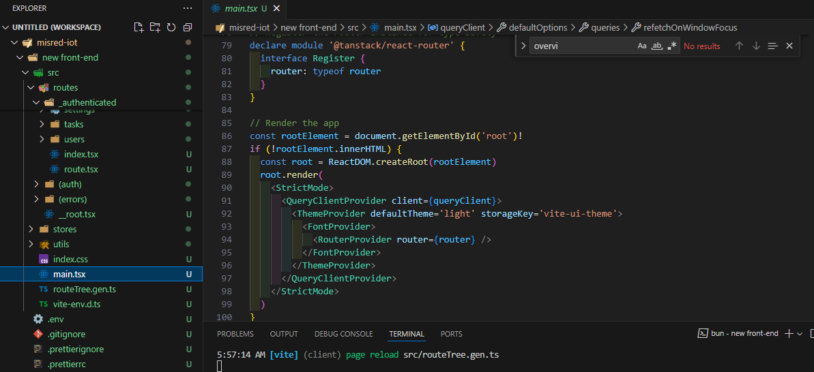

Server frontend aplikasi (*src/main.tsx*)

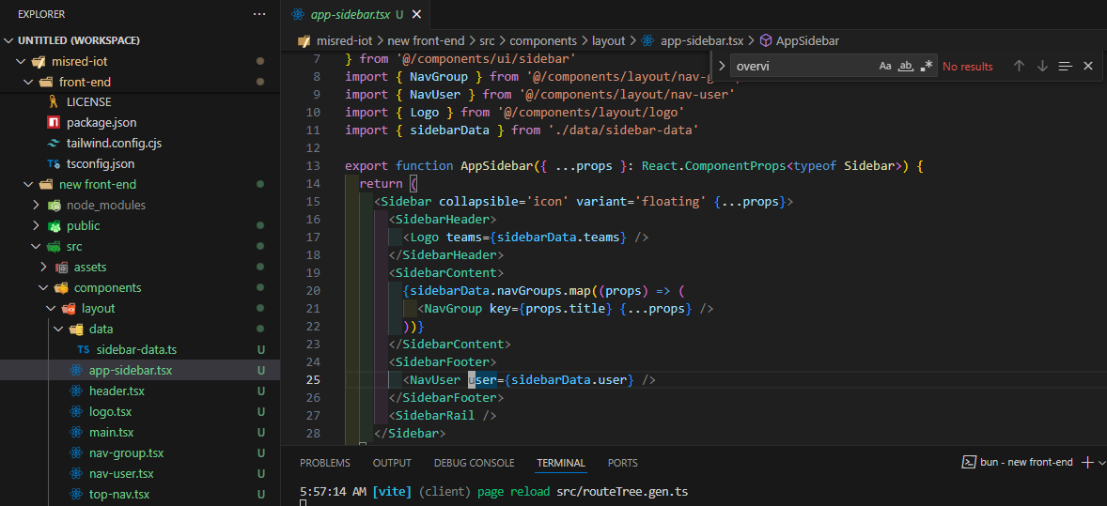

Elemen Komponen, seperti navigasi, tombol, dan lain-lain (*src/components/layout/*)

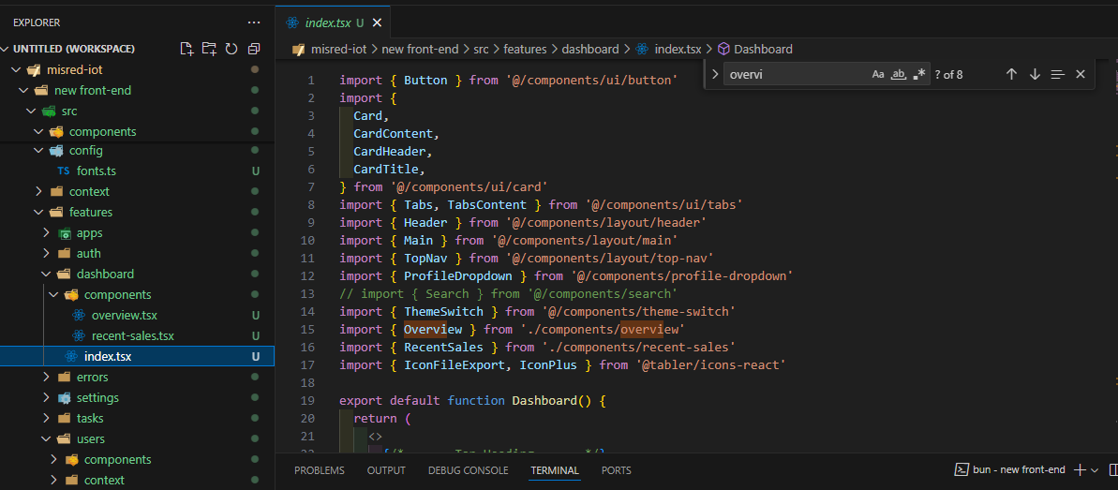

Fitur atau isi tiap halaman (*src/features/*)

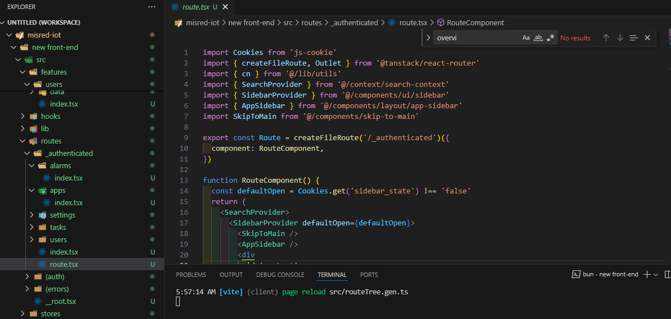

Routing endpoint atau halaman (*src/features/*)

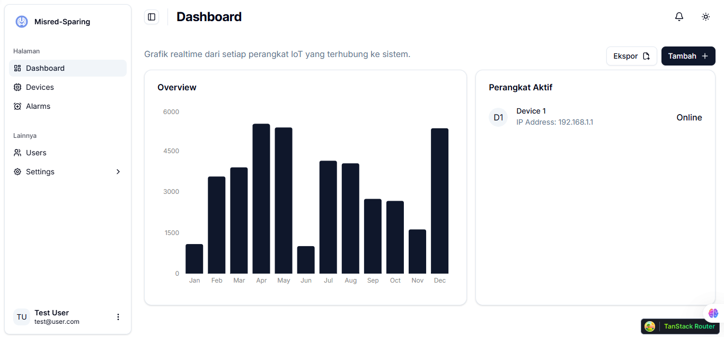

Halaman Dashboard Aplikasi Monitoring

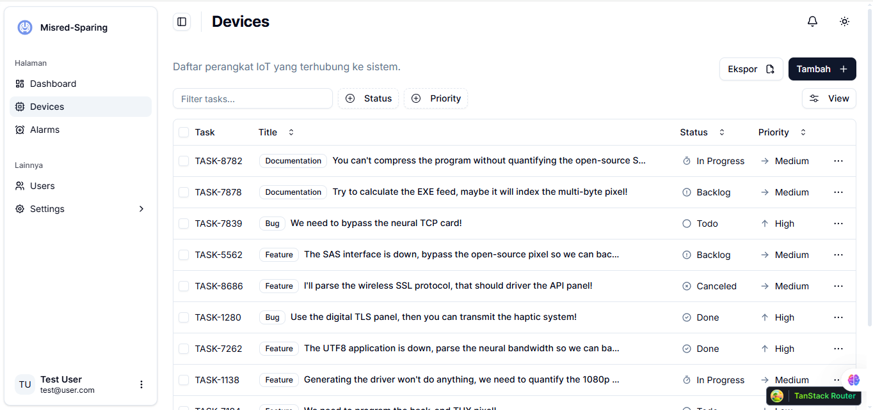

Halaman Device Aplikasi Monitoring

**Pengujian Backend**

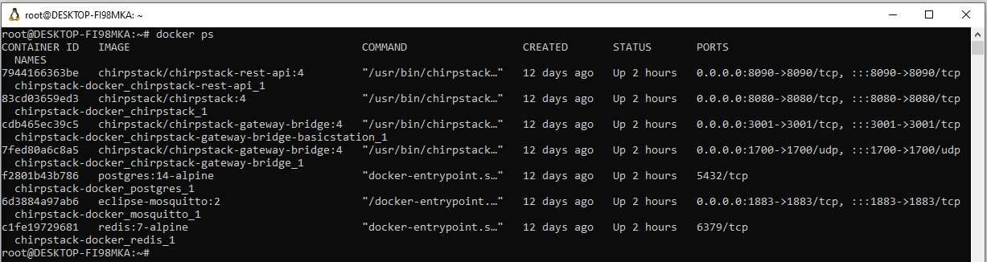

Instalasi Chirpstack pada VM (WSL) menggunakan Docker

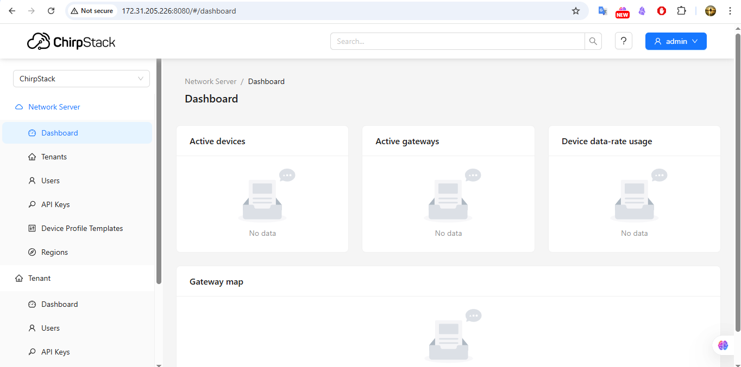

User Interface Chirpstack (Port 8080)

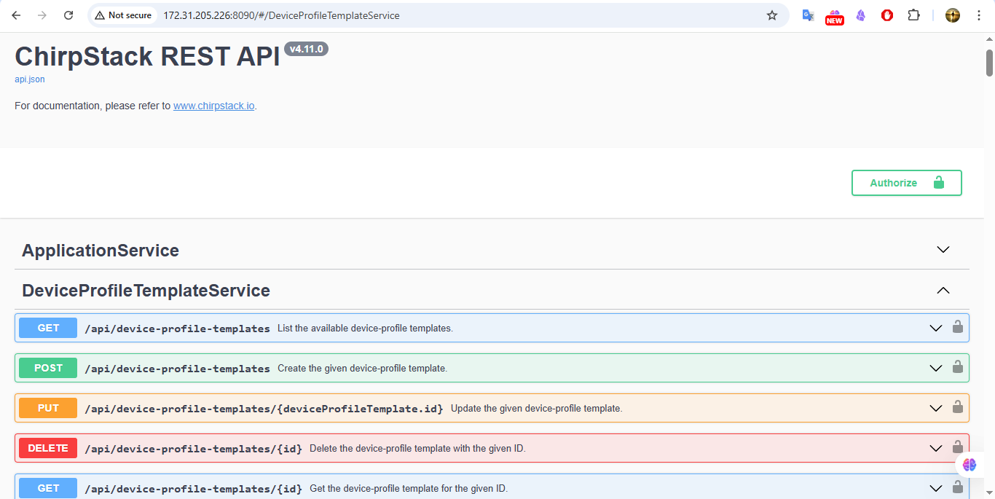

Dokumentasi REST API Chirpstack (Port 8090)